ÉMOTIONS
Je regarde ma peur en face / Je tourne le dos à ma peur !
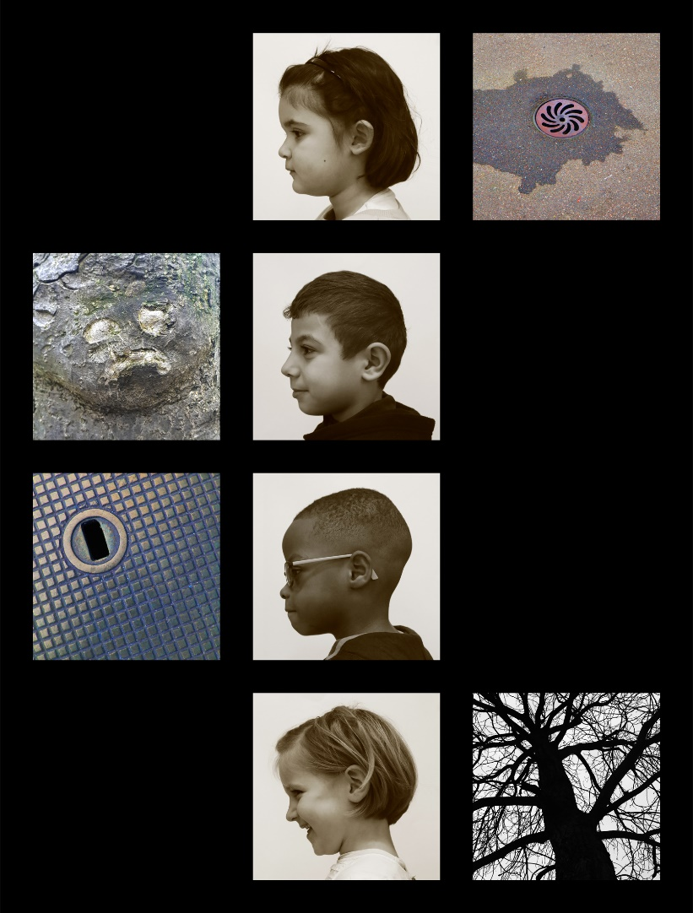 | 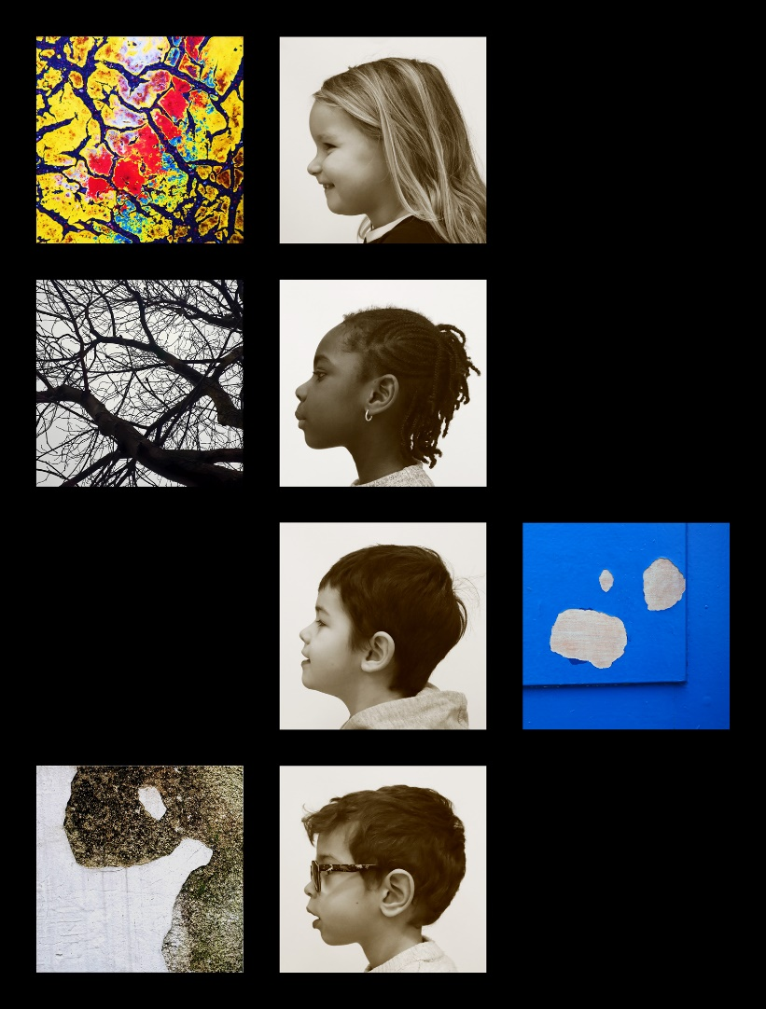
PEUR FACE OU DOS 01 | PEUR FACE OU DOS 02

École Maternelle Publique
31 rue des Maraichers
75020 Paris
Académie de Paris
Enseignante : Alice Courbrant
Classe de MS/GS

Démarche pédagogique
Nous avons d’abord travaillé aux mois de janvier et février sur le thème des émotions. Au fil des séances, chacun a pu s’exercer à :
-raconter une émotion vécue en cherchant dans ses souvenirs
-prendre en compte l’émotion d’un-e autre et agir en conséquence
-identifier les émotions d’un personnage dans un récit lu par l’adulte
-reconnaitre et nommer son émotion du moment face à une photographie (une douzaine de portraits tirés des ressources en ligne)
La peur, à la fois redoutée et recherchée pour le grand frisson qu’elle procure, fut l’émotion qui suscita le plus d’intérêt.
Y avait-il dans notre école, lieu accueillant et sécurisé, des endroits « qui font peur » ?
Nous avons exploré la cour à la recherche d’éléments… et avons trouvé tout un bestiaire effrayant !
Monstres d’égouts humides, monstres de troncs d’arbres difformes, monstres hurleurs de murs et de portes écaillés, monstres dégoulinant d’éclaboussures de ballons, monstres saignant et vomissant des coulures de rouille, peaux de monstres multicolores de marquages au sol élimés, toiles d’araignées, racines tordues, fissures, serrures…
Nous avons pris en photo ces traces au format carré grâce à trois appareils différents : un Canon reflex, un Canon compact et un smartphone. Les élèves appuyaient sur le bouton déclencheur quand ils jugeaient le cadrage correct.
En classe, nous avons travaillé au tableau sur ces photos pour faire apparaitre les monstres cachés, dans une recherche collective.
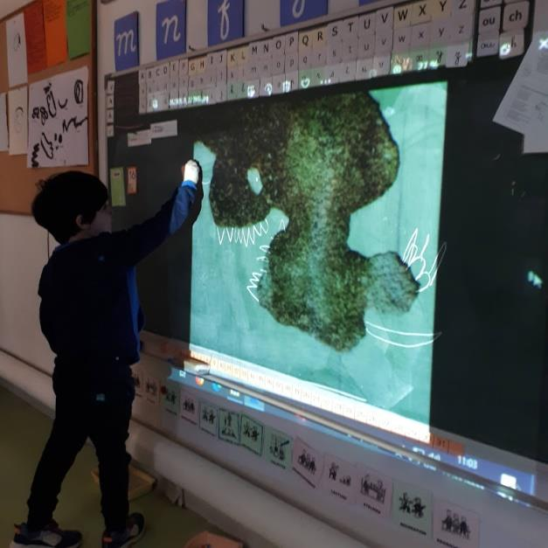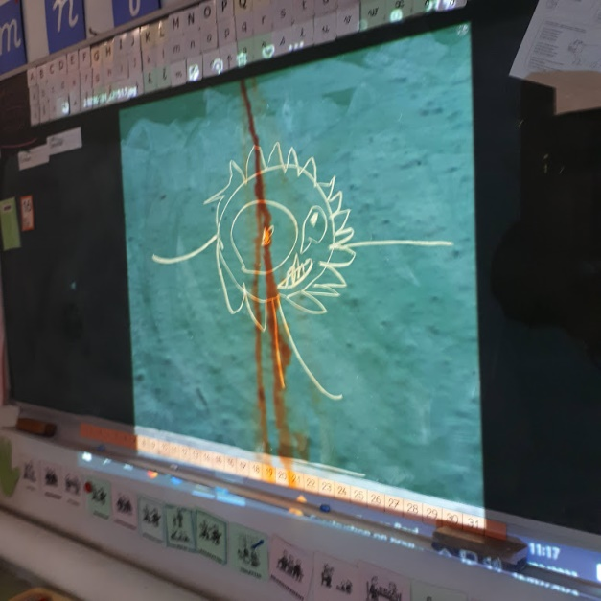
Ensuite, individuellement, chacun a choisi une photo et a fait naitre son monstre, le plus redoutable possible.
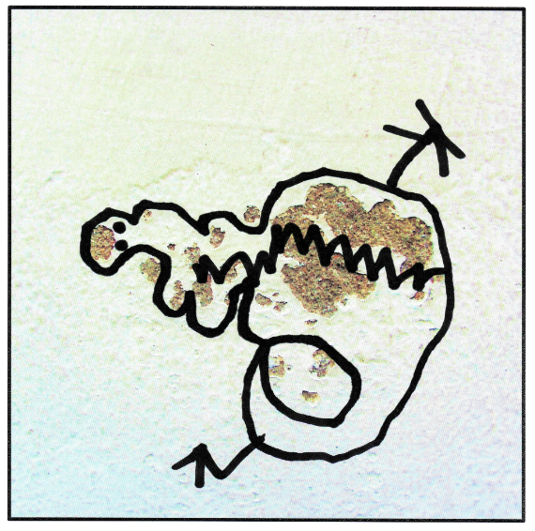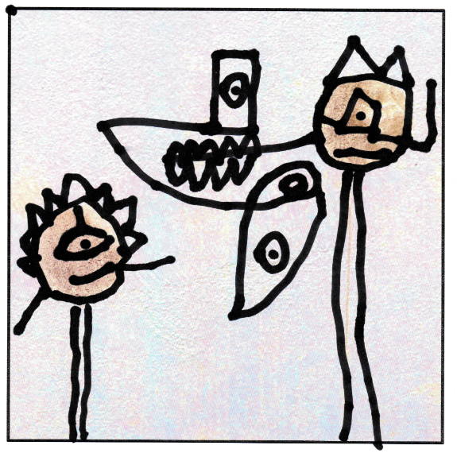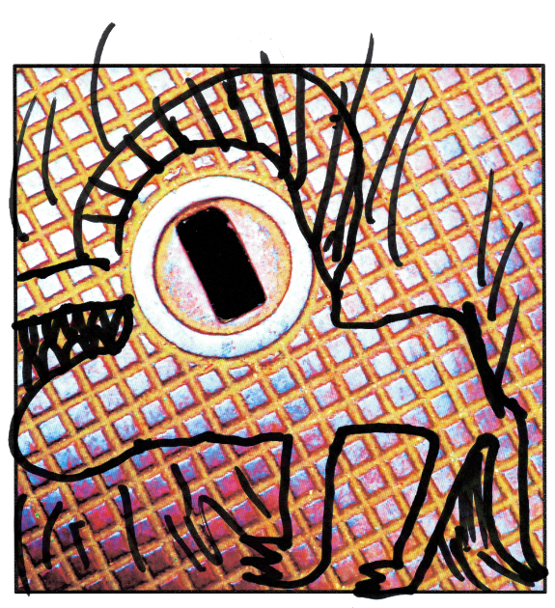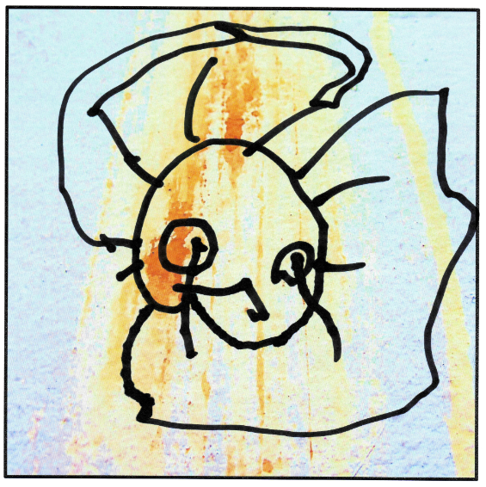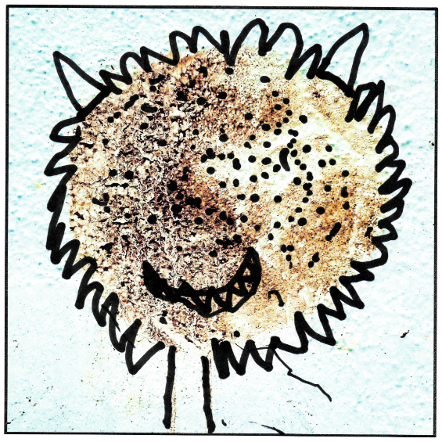
Dans un dernier temps, nous avons retravaillé avec les images brutes, non « maquillées ».
Les élèves ont pioché (car on ne choisit pas ses peurs !) une photo puis réfléchi à ce qu’ils feraient de cette peur.
En discutant tous ensemble, deux actions possibles et opposées ont émergé : « Je regarde ma peur en face » pour l’affronter et mieux la terrasser ou « Je tourne le dos à ma peur » avec la ferme intention de la mépriser jusqu’à l’oubli !
Selon leur décision, ils ont placé leur « photo-peur » à droite ou à gauche de leur portrait de profil. (travail fait au tableau puis repris par mes soins à l’ordinateur).

Texte d’intention par les élèves
Elliott : « On veut montrer ce qu’on a envie de faire de sa peur et de son émotion. Tout le monde choisit son choix ! »
Yuna : « C’est pour montrer notre photo de la peur. »
Louison : « C’est pour montrer une création à nous. »
Nous partons sur l’idée d’une exposition à l’école…

Processus de choix de la photo
Nous avons procédé à un vote pour élire les 2 clichés à envoyer au jury : chaque enfant a écrit sur un bulletin les numéros de ses 2 photos préférées parmi les 6.

